【傻瓜教程】Ubuntu18.04LTS安装NVIDIA驱动详细完整过程
【傻瓜教程】Ubuntu18.04LTS安装NVIDIA驱动详细完整过程（带截图）

写在前面的话
安装前
安装中
安装后

写在前面的话

上一篇博客讲了我在Win10系统下安装了Ubuntu 18.04LTS，在安装之前有一步是禁用Nouveau的驱动，因为在安装Linux 双系统（一般是Nvidia显卡，1080p加核显的电脑）时，经常会出现卡在安装logo的问题，这种原因一般是由于linux发行商收录的nouveau 的开源显卡的问题。但是我装好系统之后一直没有去改善这个问题，没有规范的安装NVIDIA驱动，导致我的电脑昨天出现了在登陆界面即使输对密码也进不去的问题，所以现在把我今天安装NIVIDIA驱动的完整过程整理出来供大家参考！

安装前

安装前首先需要禁用Nouveau的驱动，上一步的改动只是在安装的时候临时禁用。如果没有永久禁用该驱动，可能会出现安装完毕NIVIDA显卡后无法进入Ubuntu的情况(在登录界面，输入密码也无法登录)。
需要在grub的配置文件里面更改：
在终端中输入命令：$ sudo gedit /boot/grub/grub.cfg
而后在文本中查找quiet slash 然后添加acpi_osi=linux nomodeset，保存文本即可。如下图：
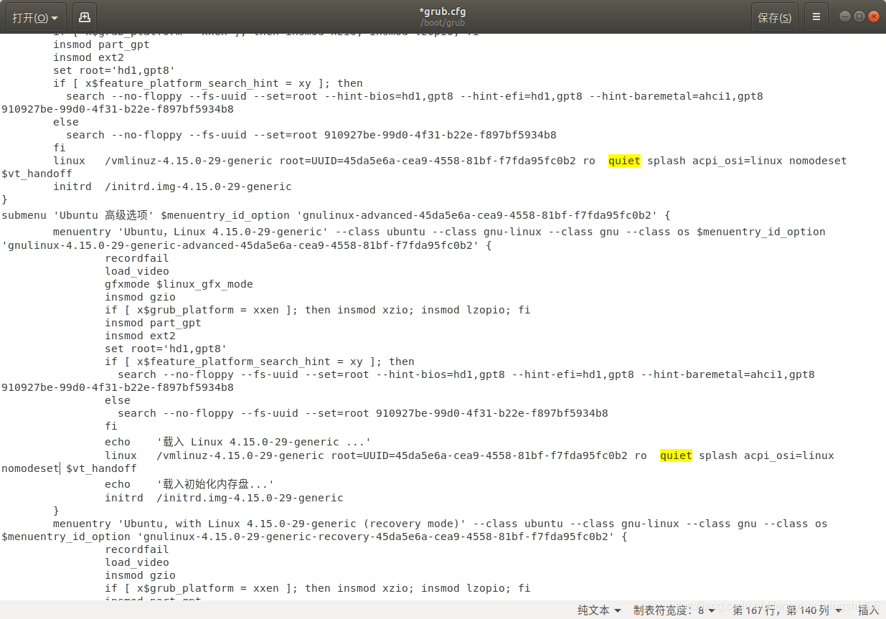
安装中

首先，检测你的NVIDIA显卡型号和推荐的驱动程序的模型。在命令行中输入如下命令：
$ ubuntu-drivers devices 如图：

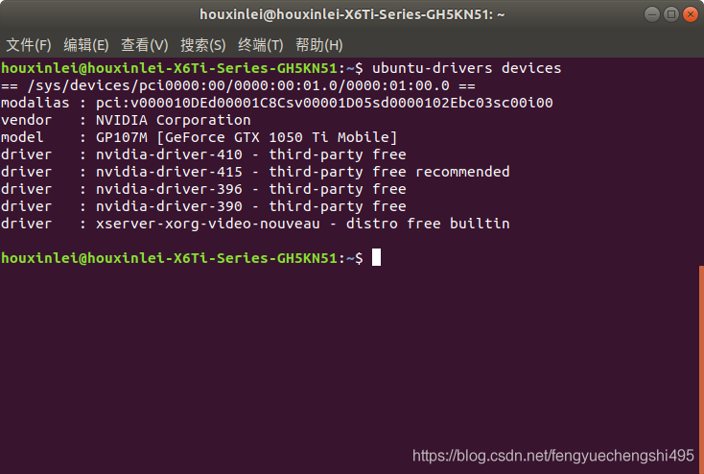

从输出结果可以看到，目前系统已连接Nvidia GeFrand GTX 1050 Ti 显卡，建议安装驱动程序是 nvidia-415版本的驱动。
之后就是安装驱动过程，由于我是新装的系统，所以我直接进行了全部软件和驱动的更新，其中就包括NVIDIA驱动的安装，步骤如下：
首先打开软件和更新，在第一个选项页中选择前两个选项，如图：
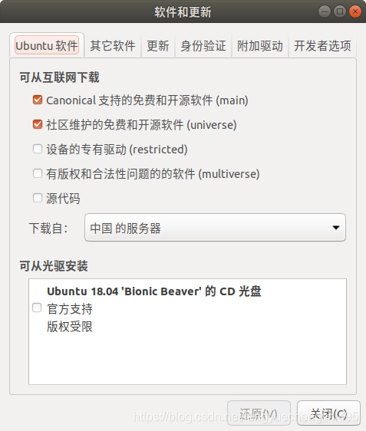
而后在第三个选项页中也选择上面的两个选项，如图：
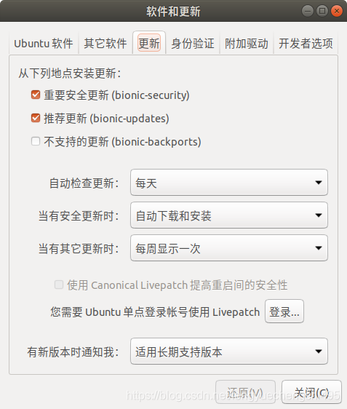
之后在终端依次运行命令：
sudo apt-get update
sudo apt-get upgrade

之后系统就开始更新软件和驱动，整个过程大约十分钟，耐心等待就好。
当到了安装NVIDIA驱动的时候，系统会跳到一个粉白色的config界面（我截图了但是系统没保存不知道怎么回事），这个界面需要你设置一个密码，要求8-16位，我就设了一个简单的“123456789”，而后就又回到了刚才的终端的界面。当更新操作完成后，需要重启系统来完成安装。执行命令：
reboot
在开机时会出现蓝屏的画面这个不用担心，是正常的安装画面，这时候一定要注意，要按方向键选择Enroll MOK ，如图：
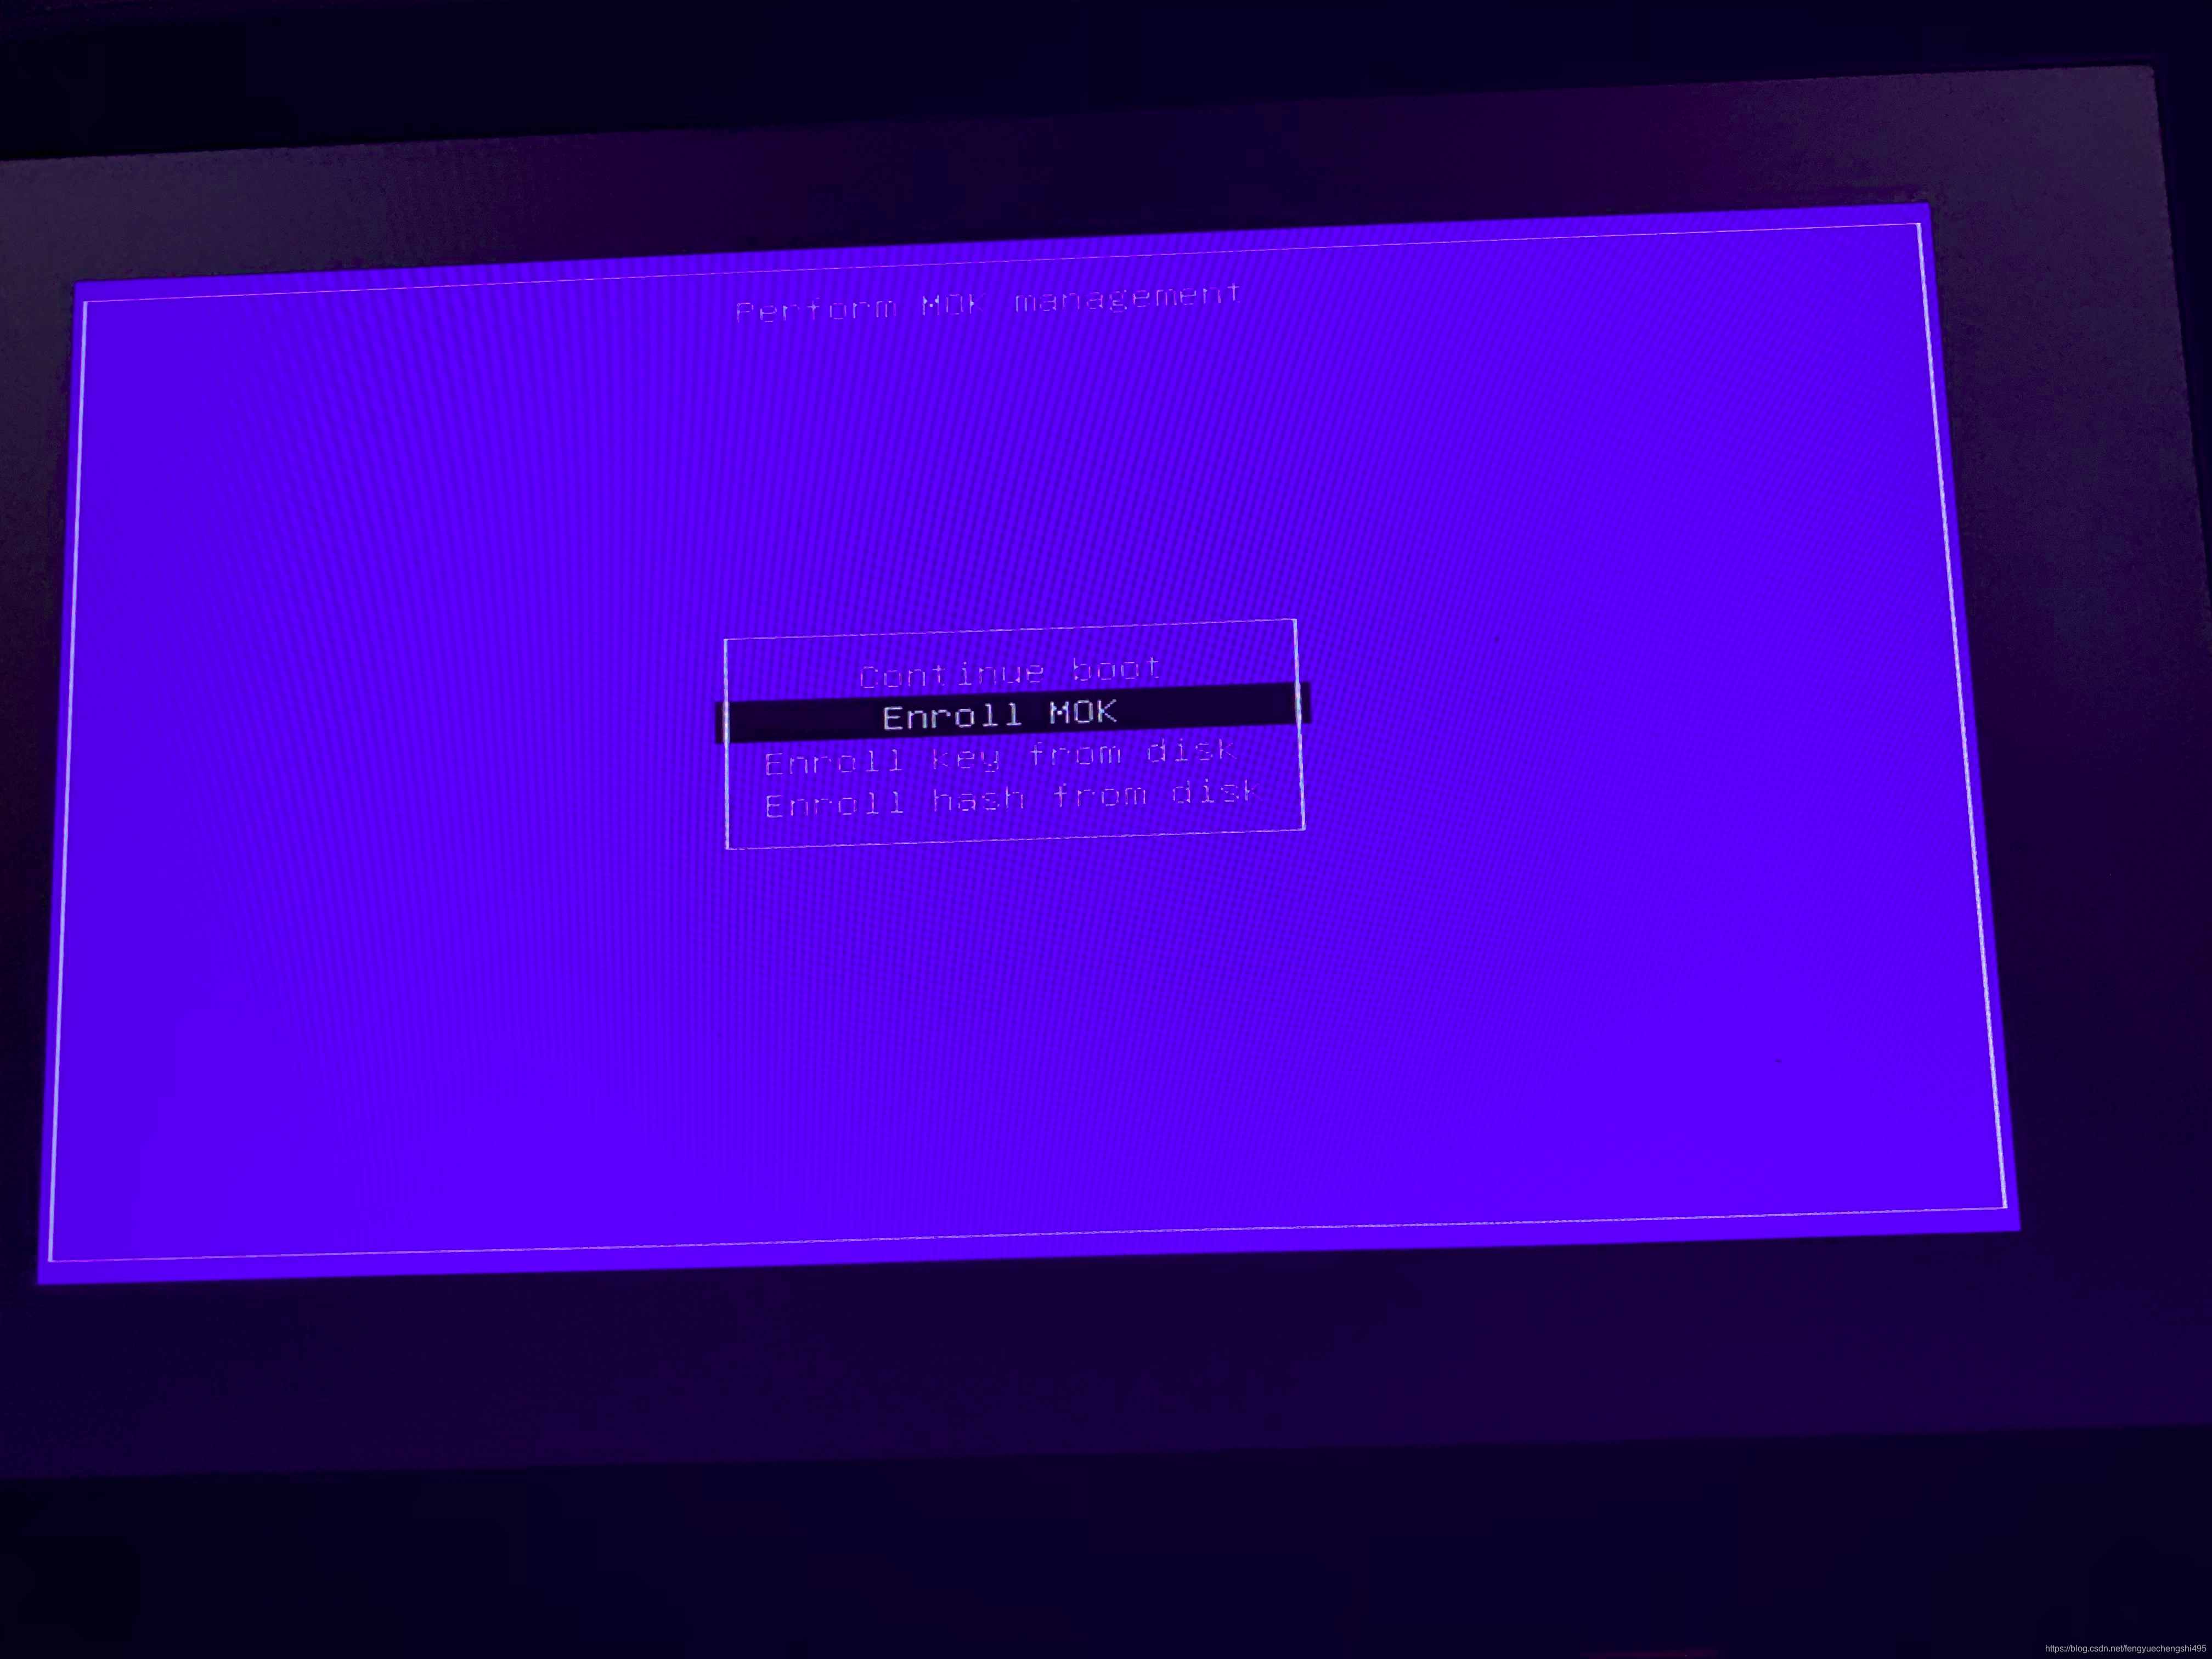
确认后在下一个选项中选择continue，然后选择Yes，然后会出现一个输入密码的界面，只要输入之前设置好的密码继续就可完成安装，我当时设置的是“123456789”，输密码界面如图：
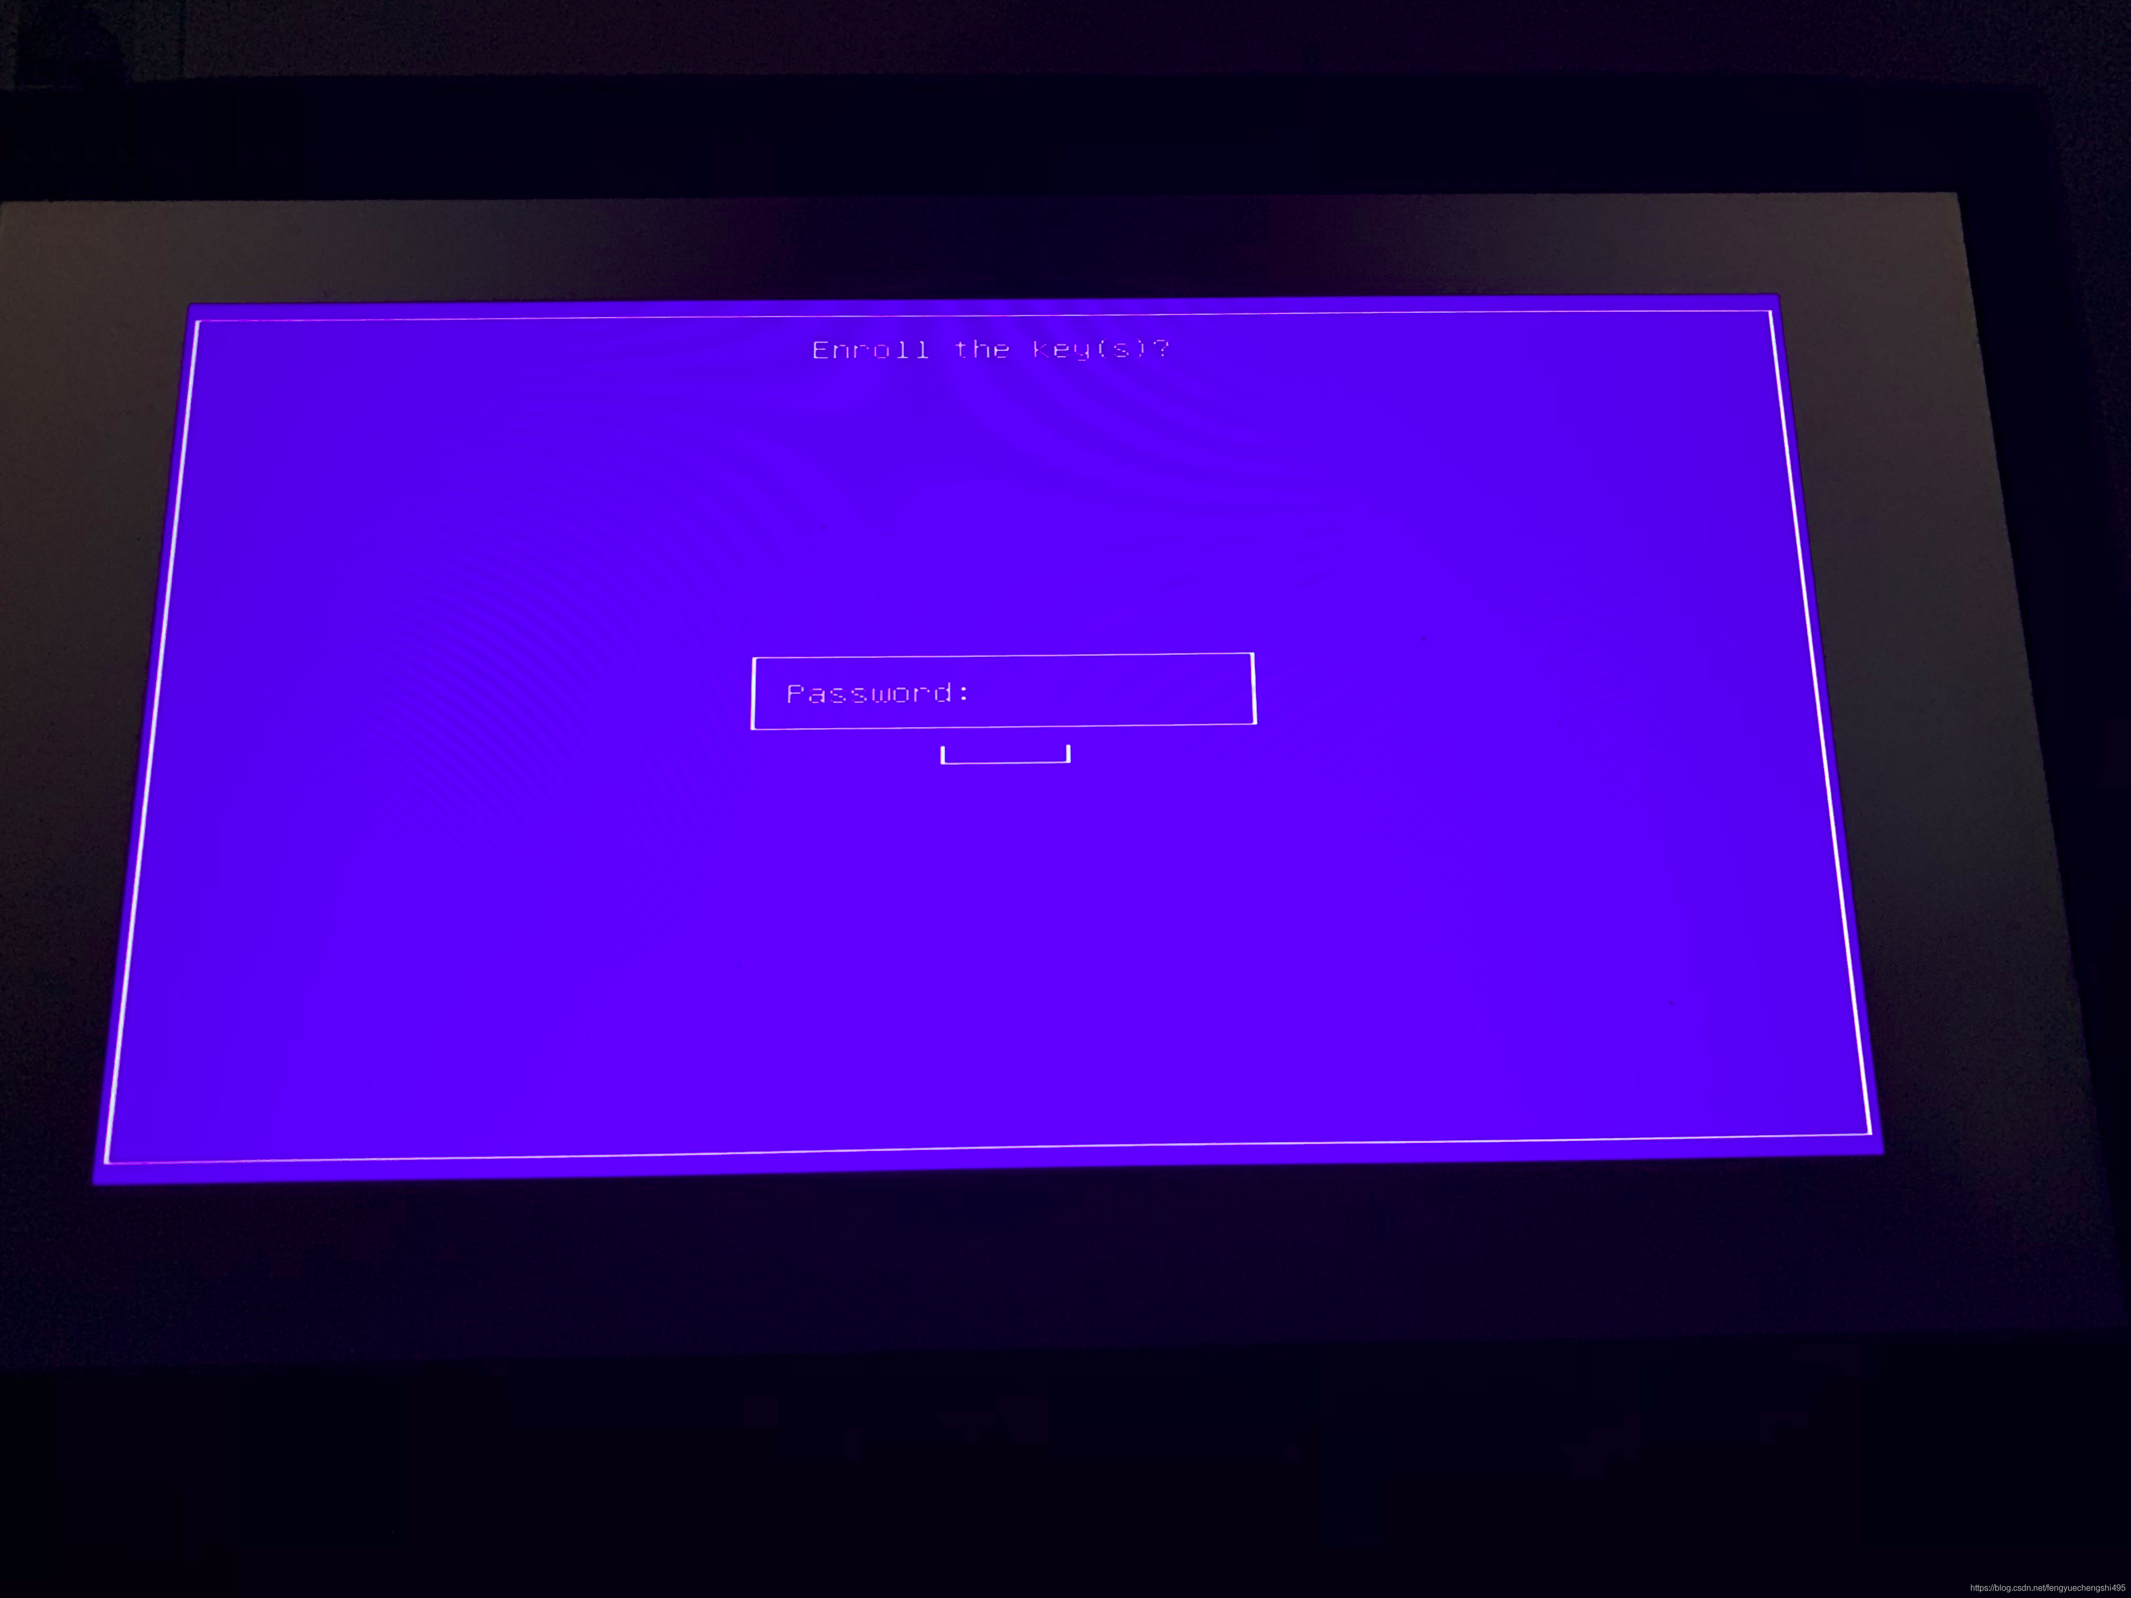
之后选择reboot选项，重启即正式完成NVIDIA驱动的安装。
安装后

再次开机后可以通过以下命令验证是否安装成功：
nvidia-smi
如果出现GPU列表，则驱动安装成功，如图：
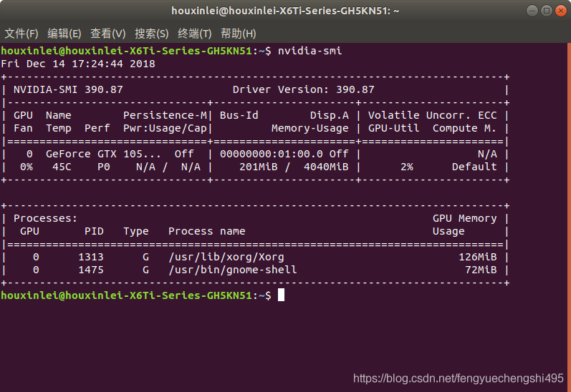
PS：附上我安装成功的截图来抚慰一下我这一天六点起床的辛勤劳动。
OK，这次的技术分享就到这儿，以后我遇到的问题和解决方法也都会发到这里，欢迎大家关注我们几个满怀热血的大学生的公众号，在这儿也许你能看到我们迷茫大学生活该何去何从！
公众号：网管的成长日记 （微信号：WGDczRj）。

参考资料：
https://blog.csdn.net/tjuyanming/article/details/80862290
https://blog.csdn.net/tjuyanming/article/details/79267984
https://blog.csdn.net/wfivenx/article/details/82121404
https://blog.csdn.net/new_delete_/article/details/81544438
————————————————
版权声明：本文为CSDN博主「fengyuechengshi495」的原创文章，遵循CC 4.0 BY-SA版权协议，转载请附上原文出处链接及本声明。
原文链接：https://blog.csdn.net/fengyuechengshi495/article/details/85008398

